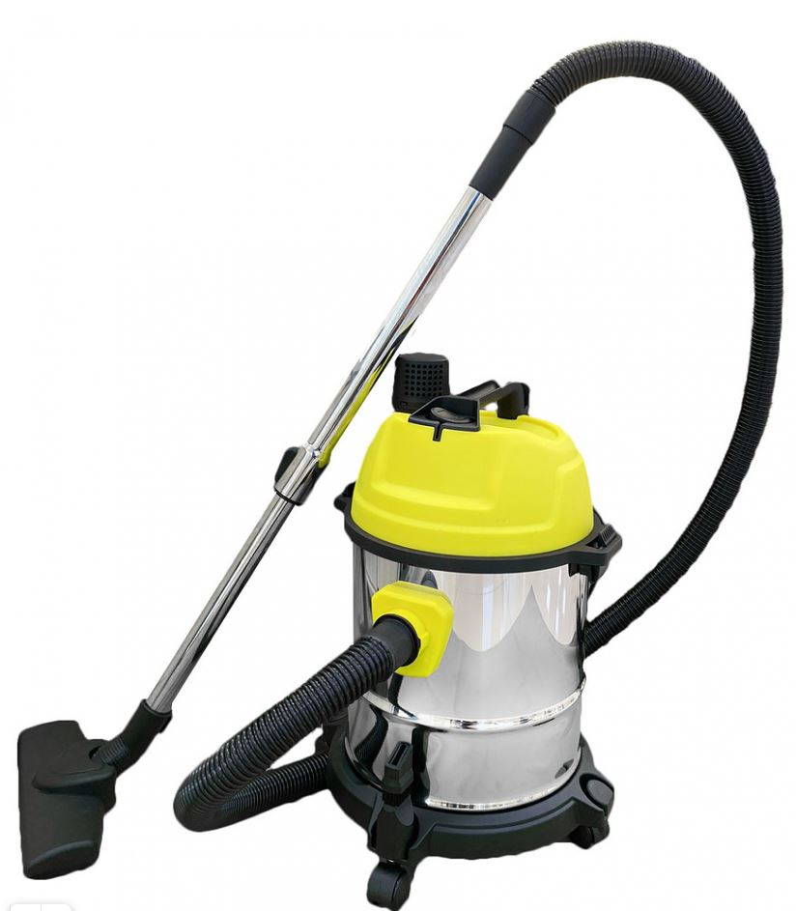
Пылесос для влажной и сухой уборки Zero TB306-15L (TB-110)

Что это за модель и для каких задач
Zero TB306-15L (TB-110) — компактный водопылесос wet & dry (сухая и влажная уборка) с баком 15 л из нержавеющей стали. Конструкция рассчитана на оперативную «дежурную» уборку локальных загрязнений: ритейл/HoReCa, офисы, сервисные зоны, автомойка/детейлинг (точечно), клининг после мелких работ. Небольшой бак ускоряет развертывание и облегчает переноску, а диаметр тракта 32 мм обеспечивает совместимость с доступными насадками.

Ключевые технические параметры
- Тип уборки: сухая + влажная (контейнерный формат).
- Питание: 1~ 220 В, 50 Гц; 1 турбина.
- Потребляемая мощность: ≈ 1000 Вт (для серии TB306 в каталоге производителя: 800–1200 Вт в зависимости от версии).
- Бак: 15 л, INOX (нерж. сталь).
- Тракт/шланг: Ø 32 мм, длина ~2 м.
- Сетевой кабель: ~7 м.
- Маркировка/партномер: встречается как TB306-15L, парт-номер TB-110 у ряда продавцов.
Примечание. Для закупки/ТЗ зафиксируйте точную мощность и комплектацию, т.к. в открытых листингах возможен небольшой разброс по значениям (внутри серии TB306).

Обоснование стоимости
- Нержавеющий бак 15 л — ударо- и коррозионностойкий, долговечнее тонкого пластика в хозяйственно-производственных условиях.
- Простая архитектура wet&dry — минимум электроники, быстрый доступ к фильтру/бакe ⇒ низкие затраты на сервис, высокая готовность.
- Унификация расходников Ø 32 мм — щетки, трубки, шланги легко докупаются в РФ; уменьшает TCO.
- Производитель TB-серии заявляет диапазон мощностей 800–1200 Вт для 15-литрового исполнения ⇒ можно подобрать версию под свои ограничения по шуму/энергопитанию.

Области применения
- Торговые точки/кафе/офисы: быстрый сбор сухого мусора и проливов.
- Клининг после мелких работ: точечное пылеудаление без вывоза «большого» аппарата.
- Автосервис/детейлинг: салон/багажник, коврики, точечные жидкости (при соблюдении правил «мокрого» режима).

Какой результат/ценность (количественно)
- Оперативность на мелких вызовах. Сценарий «пролив 2–5 л» или уборка 2–3 помещений по 50–70 м² закрываются за 5–10 мин/вызов одним оператором (за счёт лёгкого аппарата, 7-метрового кабеля и быстрого слива). Для сравнения, ручная схема «швабра+ведро» на те же задачи занимает в 2–3 раза дольше.
- Меньше повторных проходов. Диаметр Ø 32 мм и турбина ~1 кВт снижают риск пробки на типовых фракциях (песок/крошка/пыль), обеспечивая устойчивую тягу в режимах сухой уборки.
- Мобильность. Компактная тележка с 4 роликами и масса малолитражника упрощают перемещение между зонами обслуживания.

Сколько оборудования и людей заменяет (при сохранении качества)
- Против «швабра+совок»: один TB306-15L (TB-110) закрывает «точечные» вызовы в 2–3 раза быстрее, чем ручная уборка, и обеспечивает лучшую сушку поверхности ⇒ на объекте с 10–15 такими вызовами/смену экономия ~0,5–1,0 чел·ч.
- Против универсала 20–30 л: на локальных задачах 15 л легче/быстрее в развёртывании; один оператор с TB306-15L закрывает объём, который часто требует «дежурного» 20–30 л аппарата на тележке и второго сотрудника для логистики.

Насколько легко обучить персонал
- Интерфейс «одна кнопка»: включение/выключение, смена насадок; правила «мокрого/сухого» режима.
- Ввод в эксплуатацию: 10–15 минут брифинга достаточно: какую корзину/фильтр ставить на «влажный» сбор, как опорожнять и промывать бак, как сушить тракт после жидкостей.

Конструкция и комплектация
- Бак 15 л INOX, верхняя компоновка турбины, быстрый доступ к баку/фильтру; платформа на четырёх роликах.
- Тракт Ø 32 мм (шланг ~2 м) — совместим с типовыми аксессуарами рынка.
- Кабель ~7 м — удобно для небольших помещений/зон.
- Комплектация по карточкам: базовый аппарат + шланг + насадка; у ряда продавцов указывается наличие инструкции в комплекте поставки. Уточняйте состав в счёте-спецификации.

Эксплуатация, расходники и сервис
Ежесменно / по мере заполнения:
- Опорожнение/промывка бака; очистка корзины/фильтра при падении тяги; визуальный осмотр шланга и соединений.
- При влажном сборе — установка соответствующего фильтрующего элемента (синтепоновая корзина/«мокрый» фильтр по комплекту), последующая сушка тракта.
Расходники:
- Фильтрующие элементы (корзина/картридж) под «сухой/влажный» режим;
- Шланг/трубки/насадки Ø 32 мм; уплотнения/клипсы — по износу. ТО (ориентиры):
- Каждые 250–500 моточасов: ревизия щёток двигателя, крыльчатки, контактов выключателя, уплотнений крышки; чаще — при работе с тонкой пылью.

Краткая спецификация (для ТЗ/тендера)
- Модель: Zero TB306-15L (TB-110).
- Тип: водопылесос, сухая/влажная уборка.
- Питание: 1~ 220 В, 50 Гц; 1 турбина.
- Мощность: ~1000 Вт (для серии TB306 — 800–1200 Вт, уточнить в договоре).
- Бак: 15 л, нержавеющая сталь (INOX).
- Тракт: Ø 32 мм, шланг ~2 м.
- Кабель: ~7 м.
- Комплектация: базовый аппарат; аксессуары

Условия оплаты и поставки:
№ | Наименование Товара и его характеристики  (должно соответствовать тех. документации) | Кол-во | Цена ед-цы с НДС | Сумма  с НДС | Валюта платежа
1 |  |  |  |  | Рубли
2 |  |  |  |  | Рубли
НДС:
Итого с НДС:

Срок поставки Товара или срок отгрузки Товара:
В течении 3-х рабочих дня после поступления денежных средств на расчётный счёт Поставщика.

Условия оплаты:
Предоплата 100 (сто) процентов от стоимости товара указанная в спецификации на основании выставленного счёта от Поставщика. Покупатель производит в течение 3 (трёх) рабочих дней с даты подписания спецификации.

Условия доставки Товара:
Доставка транспортной компанией Деловые Линии до адреса.

